Adı Soyadı: Tarih:
Sınıfı: 8/ 8.SINIFLAR
No: (A Grubu) Aldığı Not:
2009–2010 EĞİTİM-ÖĞRETİM YILI METEHAN İLKÖĞRETİM OKULU
8.SINIF FEN VE TEKNOLOJİ DERSİ 2.DÖNEM 1.YAZILI SORULARI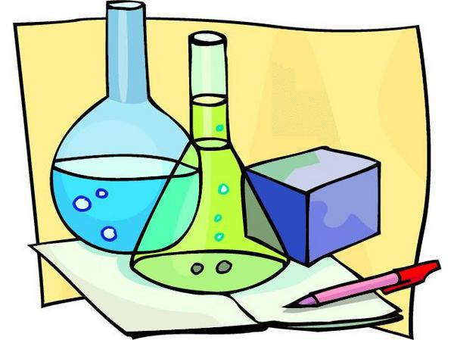

Aşağıdaki doğru-yanlış sorularında parantez içine sizce doğru olanlara D,yanlış olanlara Y harfini işaretleyiniz.

A
10
Puan

1- (D) (Y)-Demirin paslanması bir yanma tepkimesidir.
2- (D) (Y)-Frekans birimi Hz dir.
3- (D) (Y)-Ses boşlukta yayılma özelliği göstermez.
4--(D) (Y)-Elektron ortaklaşması ile kurulan kimyasal bağ çeşidi kovalent bağdır.
5- (D) (Y)- pH değeri 5.5 olan bir madde bazik bir madde, pH değeri 8.5 olan madde asidik bir maddedir
6 - (D) (Y)-Sıvı basıncı sıvının yoğunluğuna ve derinliğine bağlıdır
7- (D) (Y)-Yüzen bir cisim için Fk > G bağıntısı doğrudur.
8- (D) (Y)Normal sertlikteki sular sağlımız için faydalı değildir.
9- (D) (Y) Nitrik asit tuz ruhu olarak bilinir.
10- (D) (Y)Asit ve baz tepkimeye girince sadece tuz oluşur.

Aşağıda verilen boşlukları uygun sözcüklerle doldurunuz.
B
10Puan

1-)Bazlar turnusol kağıdının rengini…………….renge çevirir.
2-)Metal-ametal atomları arasında …………………….bağ oluşur.
3-)Bir saniyedeki titreşim sayısına …………………….denir.
4-)Bir çözeltinin pH değeri 1’e yaklaştıkça çözeltinin asitliği ………………………….
5-)Bukalemunun ortama göre renk değiştirmesi …..................... örneğidir.

Aşağıdaki soruları verilen boşluklara cevaplayın.

C
46
Puan

1-Aşağıda formülleri verilen kimyasal maddelerin sistematik adlarını yazın?(10P)
HCl :
NH_{3 :}
NaOH :
NaCI :
H₂SO_{4 :}
2- ₁₆X ve ₅Y atomları için aşağıda boş bırakılan yerleri Doldurunuz.(10P) a)………………………atomu metaldir.
b)………………………..atomu ametaldir.
c)Aralarında oluşan bağ çeşidi ………...……………dir.
d)……………..atomunun iyon yükü -2 dir.
e)………………atomunun iyon yükü +3 tür.
3-Renk körü bir baba ile taşıyıcı bir annenin doğacak kız çocuklarının renk körü ihtimali % kaçtır?(8P)

4-)Aşağıda verilen soruyu cevaplayınız (10 puan)

Laboratuarda çalışan resimdeki Laborant şişelerin üzerinde yazan asit ve baz yazılarını yanlışlıkla silmiştir. Fakat üzerinde yazan PH numaralarına bakarak tekrar yazacaktır. Şimdi hepimiz yardımcı olalım ve boşluklara şişelerin asit ya da baz olduğunu yazalım.
pH
5..5
pH
9..5
pH
7
pH

2
pH
11,2

………… …………. ………. ………… ………

5) 1-Duyamadığız sesler var mıdır?
2-Ses uzayda yayılabilir mi?
3-Ses insanın kulağına zarar verebilir mi?
4-Sesten hızlı hareket edebilen uçak var mıdır?
5-Ses, enerjiye sahip midir;
Yukarıdaki soruların kaç tanesinin cevabı “evet” tir?Evet olan-
ların numaralarını yazın.(4P)

6-)Aşağıda verilen soruyu şekillere göre cevaplayın. (4 PUAN)
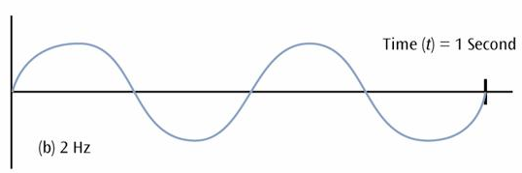
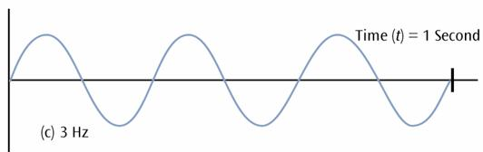
—Şekil I’de ses dalgasının frekansı 2 Hz, şekil II’de ise 3 Hz olduğuna göre oluşacak olan seslerin incelik ve kalınlıkları nasıl olur? Açıklayınız.

Aşağıdaki çoktan seçmeli soruları üzerinde işaretleyerek yanıtlayınız. Her soru 2 puandır.

D
34
Puan

1-) Aşağıda verilen maddelerin hangisinde asit yoktur?
A)Üzüm B)Sabun C)Süt D)Limon

2-) Mg + XH₂O Mg(OH)₂ + H₂ denklemi en küçük tam sayılarla denkleştirildiğinde X yerine hangi sayı gelmelidir?
A) 1 B) 2 C) 3 D) 4

3-)
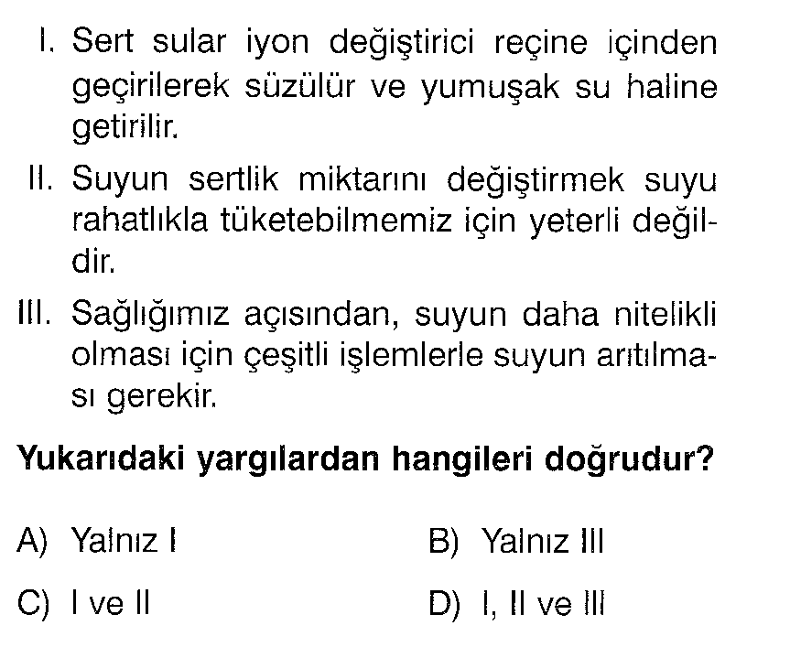

4-) Ses ile ilgili aşağıdaki bilgilerden hangisi yanlıştır?

A)Katı, sıvı ve gaz ortamlarında dalgalar halinde yayılır.
B)Ses dalgalarının hızı ışık hızından azdır.
C)Sesin oluşabilmesi için mutlaka bir titreşim olmalıdır.
D)Ses; havada, katı ve sıvılarınkinden daha hızlı yayılır.

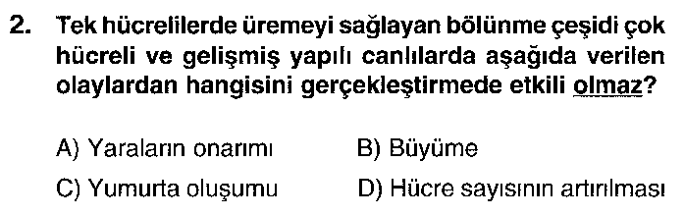6) G T A A C T G A C
Yukarıda bir DNA’nın 1. zinciri verilmiştir. Bu DNA’nın 2. zinciri aşağıdakilerden hangisi olmalıdır?
A ) C A T A G T C T A B) C A T T G A C T G C ) G T A A G A G T A D) C A T T C A C T A

7-)Aşağıdaki bilgilerden hangisi yanlıştır?

A)İnsan kulağı frekansı 20-20000 Hz olan sesleri duyabilir.
B)Ses kaydedilemez.
C)Sesin şiddet birimi dB’dir.
D)Ses yalıtımında Lastik, yün ve pamuk gibi maddeler kullanılır.

8-) Sesin hızı yayıldığı ortamın ;
I.Sıcaklık
II.Yoğunluk
III.Hacim Niceliklerinden hangilerine bağlıdır?

A) I ve II B) II ve III C) I ve III D) I,II ve

9-)Aşağıda grafiği verilen ses dalgalarından hangisinin frekansı en büyüktür?

A) B)

C) D)

BA
10)-Kerim cam fanus içindeki çalar saatin sesini duyarken, cam fanusun havasını boşalttığında cam fanusun içindeki çalar saatin sesini duyamamaktadır.
Yukarıdaki deneyde Kerim’in neyi kanıtlamak istemiştir?
A) Sesin yansıma yaptığını
B) Ses kaynağından uzaklaştıkça sesin şiddetinin azaldığını
C) Sesin maddesel ortam olmayınca yayılamayacağını
D) Sesin her ortamda yayılabileceğini

11-
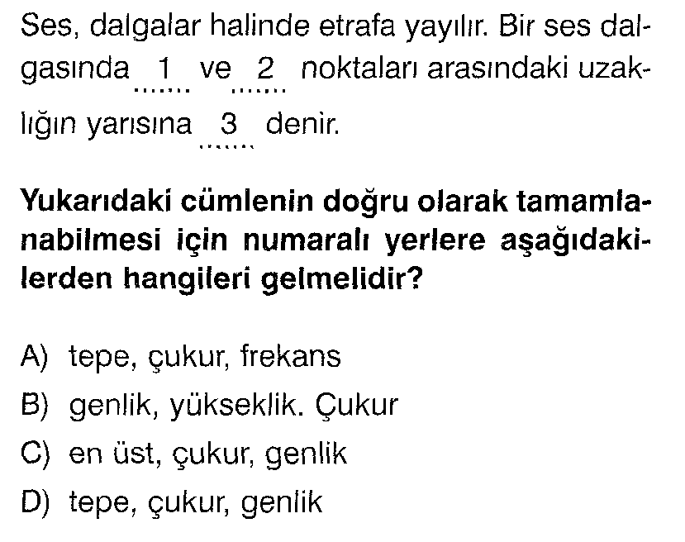
12.) I. Erkek sesinin kadın sesinden kalın olması
II. Yağmurlu günlerde önce yıldırım sonra da gök gürültüsünü duymamız
Yukarıda verilen durumlar sesin hangi özelliği ile açıklanabilir?
I II
A) Frekans Şiddet
B) Enerji Frekans
C) Şiddet Frekans
D) Frekans Hız

13-) Titreşen bir telin;
I. Boyu kısaldıkça ses incelir.
II. Gerginliği arttıkça ses incelir.
III. Kalınlığı azaldıkça ses kalınlaşır.
Yukarıdaki bilgilerden hangileri doğrudur ?
a) I ve II b) Yalnız II
c) I , II ve III d) Yalnız III

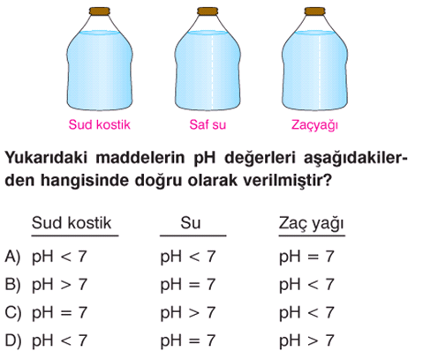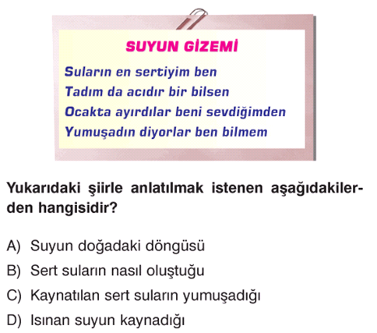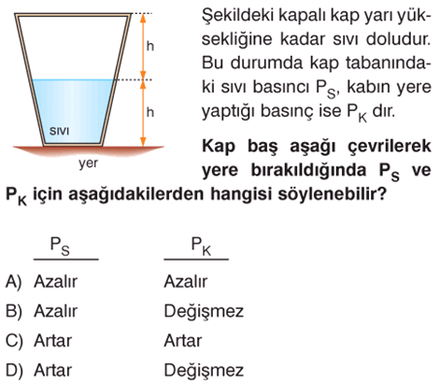

17-)Ses en hızlı nerede yayılır?
A) Suda B) Çelikte C) havada D) gazda

SELDA GÜNEŞ
FEN VE TEKNOLOJİ ÖĞRT.

Aşağıdaki doğru-yanlış sorularında parantez içine sizce doğru olanlara D,yanlış olanlara Y harfi Koyunuz.

A
10
Puan

NOT:Sınav süresi 40 dakikadır.

A.AŞAĞIDAKİ SORULARDA CÜMLE DOĞRU İSE (D),YANLIŞ İSE (Y) KUTUSUNU İSARETLEYİN.(10p)
Adı Soyadı: Tarih:
Sınıfı: 8/ 8.SINIFLAR
No: (B Grubu) Aldığı Not:
2008–2009 EĞİTİM-ÖĞRETİM YILI METEHAN İLKÖĞRETİM OKULU
8.SINIF FEN VE TEKNOLOJİ DERSİ 2.DÖNEM 1.YAZILI SORULARI
1-(D) (Y)-Maddenin yoğunluğu arttıkça sesin yayılma hızı artar.
2-(D) (Y)-Bakteriler mayozla çoğalırlar.
3-(D) (Y)-Ses ışıktan daha hızlıdır.
4-(D) (Y)-Periyodik sistemde elementler atom numaralarına göre sıralanmıştır.
5-(D) (Y)-Ses bir enerji türüdür.
6- (D) (Y)Yüzen bir cisim için Fk > G bağıntısı doğrudur.
7- (D) (Y) pH değeri 5.5 olan bir madde bazik bir madde, pH değeri 8.5 olan madde asidik bir maddedir
8- (D) (Y) Ses maddelerin titreşmesiyle meydana gelir.
9- (D) (Y) Bir ses dalgasında tepe ve çukur noktalar arasındaki mesafenin iki katına ‘’genlik’’ denir.
10- (D) (Y) Ses şiddeti ses dalgasının frekansına bağlıdır.

Aşağıda verilen boşlukları uygun kelimelerle doldurunuz.
B
10Puan

1-)Asitler turnusol kağıdının rengini ……………………..…renge çevirir.
2-)Aynı cins ametal atomları arasında ……………………….bağ oluşur.
3-)Bir dalga tepesi ile çukur arasındaki uzaklığın yarısına ………………………denir.
4-)Bir çözeltinin pH değeri 14’de yaklaştıkça çözeltinin bazlığı ………………………….
5-)Bir cismin yoğunluğu sıvıdan küçükse cisim sıvıda ………………………………….

Aşağıdaki soruları bırakılan boşluklara cevaplayın.

C
46
Puan

1-Aşağıda formülleri verilen kimyasal maddelerin sistematik adlarını yazın?(10p)
HCl :
NH_{3 :}
NaOH :
NaCI :
H₂SO_{4 :}

2- ₁₂X ve ₁₇Y atomları için aşağıda boş bırakılan yerleri Doldurunuz.(10p) a)………………………atomu metaldir.
b)………………………..atomu ametaldir.
c)Aralarında oluşan bağ çeşidi ………...……………dir.
d)……………..atomunun iyon yükü -1 dir.
e)………………atomunun iyon yükü +2 dir.

3-Renk körü bir baba ile taşıyıcı bir annenin doğacak erkek çocuklarının renk körü olma ihtimali % kaçtır?(8 P)

4-)Aşağıda verilen soruyu cevaplayınız (10 puan)
Laboratuarda çalışan resimdeki Laborant şişelerin üzerinde yazan asit ve baz yazılarını yanlışlıkla silmiştir. Fakat üzerinde yazan PH numaralarına bakarak tekrar yazacaktır. Şimdi hepimiz yardımcı olalım ve boşluklara şişelerin asit ya da baz olduğunu yazalım.
pH
2.5
pH
7
pH
10.3
pH

1.2
pH
12,3

………… …………. ………. ………… …

5-)Aşağıda verilen soruyu şekillere göre cevaplayın. (4 P)
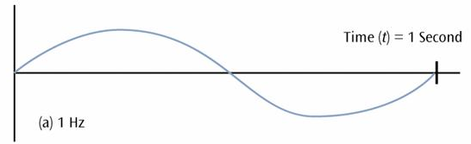

—Şekil I’de ses dalgasının frekansı 1 Hz, şekil II’de ise 2 Hz olduğuna göre oluşacak olan seslerin incelik ve kalınlıkları nasıl olur? Açıklayınız.

6-) 1-Duyamadığız sesler var mıdır?
2-Ses uzayda yayılabilir mi?
3-Ses insanın kulağına zarar verebilir mi?
4-Sesten hızlı hareket edebilen uçak var mıdır?
5-Ses, enerjiye sahip midir;
Yukarıdaki soruların kaç tanesinin cevabı “evet” tir?Evet olan-
ların numaralarını yazın. (4P) )

Aşağıdaki çoktan seçmeli soruları üzerinde işaretleyerek yanıtlayınız. Her soru 2 puandır.

D
34
Puan

1-) Aşağıda verilen maddelerin hangisinde baz yoktur?
A)Salça B)Şampuan C)Sabun D)Deterjan

2-)Ses kaynakları çok hızlı titreşince oluşan ses nasıldır?
A) İnce B) Zayıf C) Kuvvetli D) Kalın

3-)Ses en hızlı nerede yayılır?
A) Suda B) Çelikte C) havada D) gazda

4-)
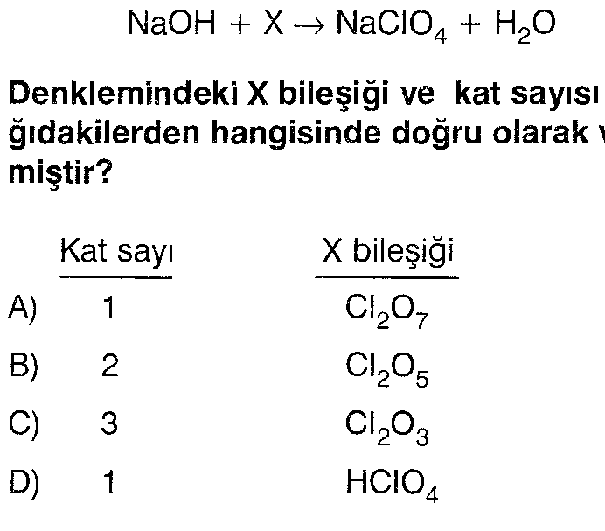
5-)
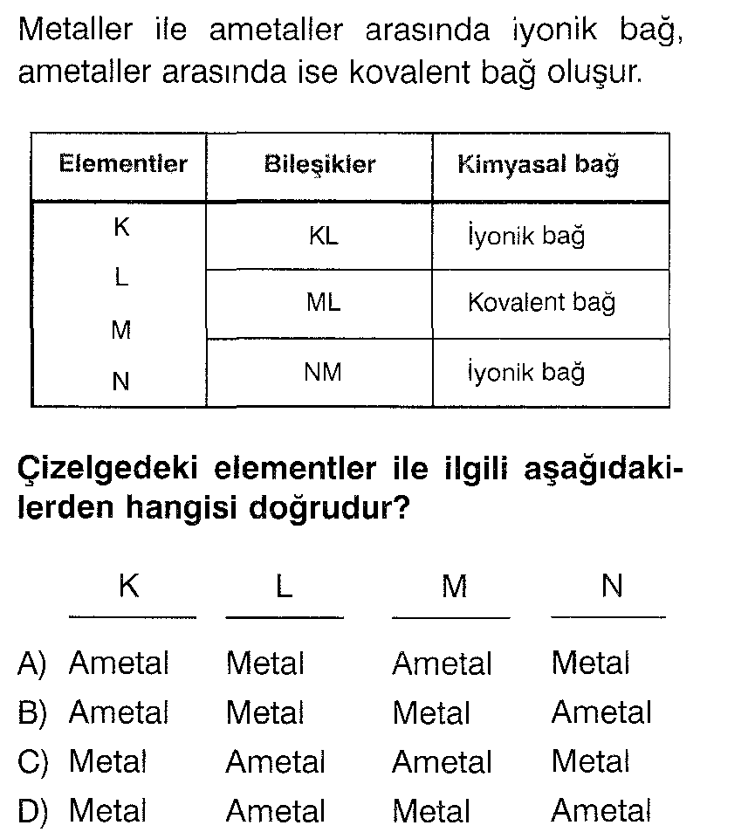

6-) I-Telin boyu
II-Telin gerginliği
III-Telin cinsi
IV-Telin kesiti
V-Telin rengini
Yukarıdakilerden hangilerinin değişmesi ile bir telin frekansı değişir?
A )I, II, III ve IV B) I, IV C) II, IV ve V D) II, III ve V

7-)Aşağıda grafiği verilen ses dalgalarından hangisinin frekansı en küçüktür?
A) B)

C) D)

8-) Aşağıda verilen maddelerin hangisinde asit yoktur?
A)Üzüm B)Sabun C)Süt D)Limon
9-)

10-) ₁₁ X⁺¹ iyonu ile ₇ Y^{–3} iyonunun oluşturacağı bileşiğin formülü aşağıdakilerden hangisidir?
A) XY B) X₃ Y C) X Y₃ D) X Y₂

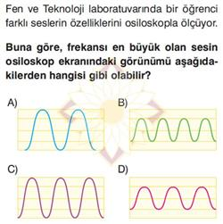

12-)Kerim cam fanus içindeki çalar saatin sesini duyarken, cam fanusun havasını boşalttığında cam fanusun içindeki çalar saatin sesini duyamamaktadır.
Yukarıdaki deneyde Kerim’in neyi kanıtlamak istemiştir?
A) Sesin yansıma yaptığını
B) Ses kaynağından uzaklaştıkça sesin şiddetinin azaldığını
C) Sesin maddesel ortam olmayınca yayılamayacağını
D) Sesin her ortamda yayılabileceğini

13)
14) Aşağıdaki bilgilerden hangisi yanlıştır?

A)İnsan kulağı frekansı 20-20000Hz olan sesleri duyabilir.
B)Ses kaydedilemez.
C)Sesin şiddet birimi dB’dir.
D)Ses yalıtımında Lastik, yün ve pamuk gibi maddeler kullanılır.

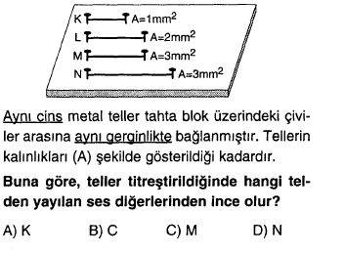
16-) Mg + XH₂O Mg(OH)₂ + H₂ denklemi en küçük tam sayılarla denkleştirildiğinde X yerine hangi sayı gelmelidir?
A) 1 B) 2 C) 3 D) 4

17-)Aşağıdaki bileşiklerden hangisinin sulu çözeltisinin özelliği yanlış verilmiştir?

Bileşik : Özellik ;
A) NH3 Bazik
B) CH₃COOH Asidik
C) NaCI Nötr
D) HCl Nötr

Selda GÜNEŞ
Fen ve Teknoloji Öğrt.

NOT: Sınav süresi 40 dakikadır.

